关于2024年河南省高等职业教育课堂教学创新大赛（文史财经类课程组）现场比赛的通知

各高等职业学校：
根据《河南省教育厅办公室关于开展 2024 年河南省高等职业教育教学竞赛活动的通知》（教办职成〔2024〕119号），现将2024年河南省高等职业教育课堂教学创新大赛（文史财经类课程组）现场比赛相关事宜通知如下。
一、比赛安排
（一）报到时间及地点
报到时间：11月22日 10:00-14:00
报道地点：漯河市源汇区大学路148号 漯河医学高等专科学校源汇校区3号楼102
（二）预备会时间及地点
时间：11月22日 15:00-16:00
地点：漯河医学高等专科学校源汇校区3号楼101
每所参赛院校领队参加会议，无领队的院校推荐1名参赛教师代表参加会议。
（三）比赛时间及地点
时间：11月23日-24日
地点：漯河医学高等专科学校源汇校区智慧教室。候赛室、备赛室和比赛室安排如下表：
表1 比赛场地分布情况表
比赛组别 | 比赛场地 | 具体地点（房间号）
第一组 | 候赛室01 | 源汇校区 3号楼 候赛室01（307）
第一组 | 备赛室01 | 源汇校区 3号楼 备赛室01（315）
第一组 | 比赛室01 | 源汇校区 3号楼 比赛室01（314）
第二组 | 候赛室02 | 源汇校区 3号楼 候赛室02（308）
第二组 | 备赛室02 | 源汇校区 3号楼 备赛室02（317）
第二组 | 比赛室02 | 源汇校区 3号楼 比赛室02（316）
第三组 | 候赛室03 | 源汇校区 3号楼 候赛室03（309）
第三组 | 备赛室03 | 源汇校区 3号楼 备赛室03（319）
第三组 | 比赛室03 | 源汇校区 3号楼 比赛室03（328）
第四组 | 候赛室04 | 源汇校区 图书馆2楼 候赛室04（运动治疗室1）
第四组 | 备赛室04 | 源汇校区 图书馆2楼 备赛室04（运动治疗室2）
第四组 | 比赛室04 | 源汇校区 图书馆2楼 比赛室04（智慧教室）
注：最终比赛地点以参赛指南为准。
将符合参赛条件的课程按照专业类相近分为4组，具体分组情况见附件1。评委根据河南省高等职业教育课堂教学创新大赛评审标准进行打分（附件2）。
（四）现场比赛流程
1.赛前准备
（1）抽取比赛场次：各参赛院校领队11月22日在漯河医学高等专科学校源汇校区3号楼101会议室召开预备会后，16:00根据分组在会场抽取场次签（23日上午场、23日下午场、24日上午场、24日下午场）。
（2）选手熟悉赛场：11月22日10:00-17:00，参赛教师报到后熟悉赛场，每位选手限6分钟。参赛教师自备电脑、HDMI数据线进行设备调试。
（3）确定参赛顺序：比赛当天，按照抽签场次顺序及集合时间到候赛室集合，进入候赛室不得使用手机等通讯设备。现场抽签确定当场次比赛顺序，当场次比赛结束前不得离开候赛室。
抽签时间：
11月23日上午场次：抽签集合时间 07:30
11月23日下午场次：抽签集合时间 12:30
11月24日上午场次：抽签集合时间 07:30
11月24日下午场次：抽签集合时间 12:30
抽签地点：各组对应候赛室（具体对应地点见参赛指南）。
注：迟到时间超过10分钟按自动放弃比赛处理。
比赛内容确定及备赛：比赛当天，选手按抽签顺序进入备赛室，在参赛作品范围内随机抽定1份教案，自选其中部分内容进行准备。选手在备赛室可利用自带资源进行准备（备赛室禁止与外界联系），限时20分钟。
2.现场比赛
现场比赛分为说课、无学生教学展示和答辩三个环节，参赛教师在规定时间内完成相关比赛环节。现场由记时员记录各环节时间并予以展示，比赛结束现场公布成绩。
（1）说课程
参赛教师进行5分钟说课程，阐明参赛课程的设计思路与实施路径，着重说明在教学组织过程中如何实现课程教学目标，达成课程育人目标。
（2）无学生教学展示
参赛教师根据抽签确定的具体教学节段，进行10分钟的现场教学。
（3）现场答辩
评委根据参赛教师表现及相关教学要求等进行提问，参赛教师即时解答，时间不超过5分钟。
（4）换场准备时间
参赛教师进入比赛室准备时间累计不超过3分钟，从进入比赛室开始计时，包括进场连接设备、教具摆放等。若换场准备时间计时完毕未完成换场，将从比赛时间中扣除。
二、比赛日程安排
（一）比赛时间
11月23日-11月24日
（二）比赛日程
表2 比赛主要日程安排表
日期 | 时间 | 内容 | 地点
11月22日 | 10:00-14:00 | 报到 | 漯河医学高等专科学校源汇校区3号楼102
11月22日 | 15:00-16:00 | 开幕式及预备会 | 漯河医学高等专科学校源汇校区3号楼101
11月22日 | 16:00-17:00 | 抽取场次签 | 漯河医学高等专科学校源汇校区3号楼101
11月22日 | 10:00-17:00 | 参赛教师熟悉赛场 | 参赛教师对应比赛场地
11月23-24日 | 7:30-7:40 | 抽签决定比赛顺序 | 候赛室
11月23-24日 | 7:40-8:00 | 1号备赛 | 备赛室
11月23-24日 | 8:00-8:25 | 1号比赛 | 比赛室
11月23-24日 | 8:25-8:50 | 2号比赛 | 比赛室
11月23-24日 | 8:50-9:15 | 3号比赛 | 比赛室
11月23-24日 | 9:15-9:40 | 4号比赛 | 比赛室
11月23-24日 | 9:40-10:05 | 5号比赛 | 比赛室
11月23-24日 | 10:05-10:30 | 6号比赛 | 比赛室
11月23-24日 | 10:30-10:55 | 7号比赛 | 比赛室
11月23-24日 | 10:55-11:20 | 8号比赛 | 比赛室
11月23-24日 | 11:20-11:45 | 9号比赛 | 比赛室
11月23-24日 | 12:30-12:40 | 抽签决定比赛顺序 | 候赛室
11月23-24日 | 12:40-13:00 | 10号备赛 | 备赛室
11月23-24日 | 13:00-13:25 | 10号比赛 | 比赛室
11月23-24日 | 13:25-13:50 | 11号比赛 | 比赛室
11月23-24日 | 13:50-14:15 | 12号比赛 | 比赛室
11月23-24日 | 14:15-14:40 | 13号比赛 | 比赛室
11月23-24日 | 14:40-15:05 | 14号比赛 | 比赛室
11月23-24日 | 15:05-15:30 | 15号比赛 | 比赛室
11月23-24日 | 15:30-15:55 | 16号比赛 | 比赛室
11月23-24日 | 15:55-16:20 | 17号比赛 | 比赛室
11月23-24日 | 16:20-16:45 | 18号比赛 | 比赛室
11月23-24日 | 16:45-17:10 | 19号比赛 | 比赛室
仅第4组23日 | 17:10-17:35 | 20号比赛 | 比赛室
三、其他事项
（一）参赛教师可入住以下酒店：
锦江都城漯河高铁西站酒店，地址：漯河市源汇区长江路翠华山路交叉口鲁明大厦B座，联系电话：魏经理 17335695721 15139566542。
维也纳国际酒店漯河高铁西站店酒店，地址：漯河市源汇区月湾湖西路与翠华山路交叉口建业智慧港，联系电话：熊经理 18011188686 0395-3266999。
酒店食宿费用自理。
（二）参赛教师凭身份证、参赛证及场次（顺序）抽签进入比赛场所。
（三）承办校联系人及电话：崔东涛 18739555163；张鹏飞 13838509049。
（四）为便于竞赛组织,请各参赛院校领队于11月20日前，使用微信扫描下方二维码加入微信群。
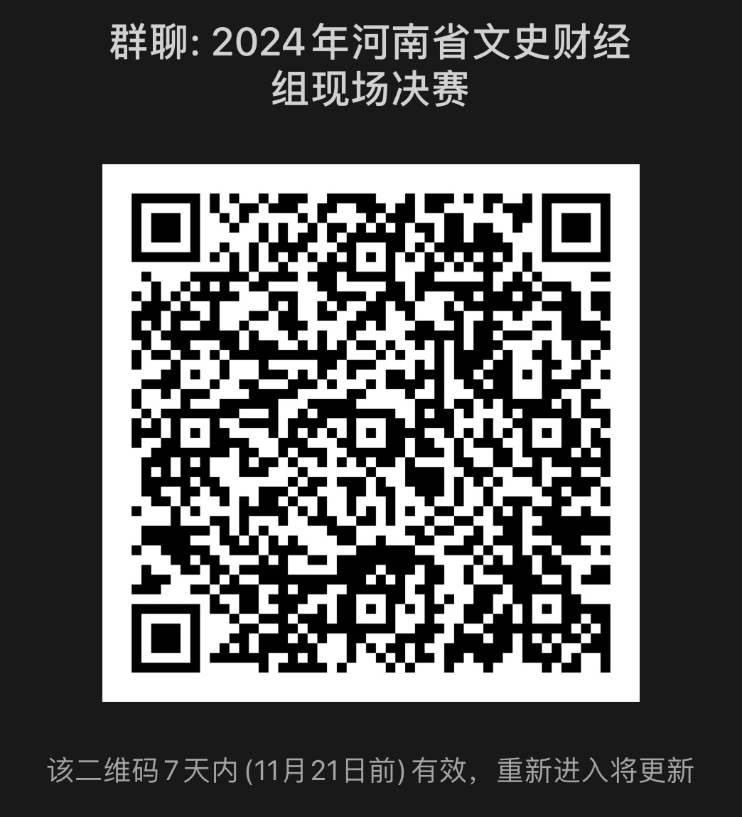

附件：1.2024年河南省高等职业教育课堂教学创新大赛（文史财经类课程组）现场比赛分组名单
2.河南省高等职业教育课堂教学创新大赛省级现场竞赛评判标准

河南省教育厅职成教处
2024年11月18日
附件1

2024年河南省高等职业教育课堂教学创新大赛
（文史财经类课程组）现场比赛分组名单

第一组（38人）
序号 | 参赛学校 | 参赛教师 | 参赛课程
1 | 河南交通职业技术学院 | 王雪 | 管理会计实务
2 | 河南科技职业大学 | 葛艳娜 | 中级财务会计
3 | 鹤壁汽车工程职业学院 | 牛柯 | 经济学原理
4 | 信阳航空职业学院 | 周泽豪 | 企业财务会计
5 | 许昌陶瓷职业学院 | 李雅迪 | 会计基础
6 | 郑州电子信息职业技术学院 | 苟晓宁 | 经济法基础
7 | 河南测绘职业学院 | 张梦影 | 财务大数据分析
8 | 河南工业职业技术学院 | 刘红云 | 税费计算与申报
9 | 河南检察职业学院 | 周亮 | 管理会计
10 | 河南物流职业学院 | 任茁瑜 | 财务管理
11 | 黄河水利职业技术学院 | 张晓丹 | 企业财会机器人应用与开发
12 | 焦作大学 | 李玉琪 | 管理会计
13 | 洛阳科技职业学院 | 李晓晓 | 纳税实务
14 | 南阳职业学院 | 杨颖颖 | 会计基础与实务
15 | 郑州财税金融职业学院 | 张轩橙 | 审计实务
16 | 河南地矿职业学院 | 浮伟忠 | 电商文案创意与撰写
17 | 河南林业职业学院 | 颜雪 | 网络营销
18 | 河南质量工程职业学院 | 陈文行 | 网店运营
19 | 焦作工贸职业学院 | 唐燕 | 网络营销
20 | 开封大学 | 吴建军 | 短视频设计与制作
21 | 开封职业学院 | 卢思 | Photoshop图形图像处理
22 | 洛阳科技职业学院 | 朱小雨 | 网店运营
23 | 南阳科技职业学院 | 陈林海 | 网络营销
24 | 平顶山工业职业技术学院 | 赵彧佳 | 新媒体运营
25 | 郑州财税金融职业学院 | 付静 | 直播营销与运营
26 | 郑州电子商务职业学院 | 李玲玲 | 电子商务实务
27 | 郑州信息科技职业学院 | 李京 | 电子商务数据分析
28 | 驻马店职业技术学院 | 王瑞琪 | 直播运营
29 | 河南工业贸易职业学院 | 马迪 | 网店运营
30 | 河南机电职业学院 | 王炬 | 新零售实务
31 | 河南职业技术学院 | 王一方 | 数据可视化
32 | 鹤壁职业技术学院 | 刘新静 | 直播营销
33 | 郑州城市职业学院 | 郭春林 | 跨境电商英语
34 | 河南水利与环境职业学院 | 田梨 | 网店视觉营销
35 | 河南信息统计职业学院 | 朱琳 | 直播销售
36 | 三门峡职业技术学院 | 宁寒琳 | 直播运营
37 | 长垣烹饪职业技术学院 | 高新正 | 直播销售实务
38 | 郑州工业安全职业学院 | 娄本杰 | 直播运营

第二组（38人）
序号 | 参赛学校 | 参赛教师 | 参赛课程
1 | 郑州幼儿师范高等专科学校 | 王思维 | 奥尔夫音乐活动实训
2 | 河南地矿职业学院 | 曾勇 | 合唱
3 | 河南机电职业学院 | 王英琳 | 歌曲弹唱
4 | 河南女子职业学院 | 贾欣悦 | 中国民族民间舞
5 | 洛阳职业技术学院 | 王菲 | 舞蹈剧目
6 | 信阳艺术职业学院 | 王诗瑶 | “破旧立新”——基于FASE模式的线上线下混合式舞蹈创编学习
7 | 郑州电子商务职业学院 | 郭晓晓 | 舞蹈鉴赏
8 | 鹤壁汽车工程职业学院 | 蔡会双 | 计算机效果图设计与制作
9 | 黄河水利职业技术学院 | 李娅 | 室内家具与陈设设计
10 | 焦作大学 | 路晓琳 | 陈设设计
11 | 河南建筑职业技术学院 | 苏亚萍 | 居住空间设计
12 | 河南轻工职业学院 | 李峥 | “盈喜月饼”包装图文设计
13 | 焦作工贸职业学院 | 王振欣 | 品牌设计
14 | 洛阳文化旅游职业学院 | 薛俊丹 | 图形创意
15 | 漯河职业技术学院 | 鹿莹 | 广告设计
16 | 平顶山工业职业技术学院 | 刘晨伟 | 造型基础
17 | 安阳职业技术学院 | 赵昕怡 | 文创设计
18 | 郑州工业安全职业学院 | 岳梦真 | 界面设计
19 | 漯河职业技术学院 | 纪瑞婷 | 服装陈列设计
20 | 河南艺术职业学院 | 赵媛 | 中国民间歌曲赏析与表演
21 | 驻马店幼儿师范高等专科学校 | 周真 | 传统手工艺—非遗麦草画
22 | 洛阳文化旅游职业学院 | 吕爽 | 计算机图文处理
23 | 河南物流职业学院 | 封兰兰 | 美术与手工
24 | 郑州旅游职业学院 | 朱訚 | 数字文创产品设计
25 | 林州建筑职业技术学院 | 闫笑东 | 手工
26 | 焦作师范高等专科学校 | 马献利 | 文字排版设计
27 | 郑州职业技术学院 | 王莉 | 文创产品设计
28 | 许昌电气职业学院 | 陈少静 | 书籍装帧设计
29 | 郑州电力职业技术学院 | 梁明利 | 标志设计
30 | 郑州理工职业学院 | 蔡陶 | UI设计
31 | 平顶山职业技术学院 | 徐慧琳 | 产品项目设计
32 | 永城职业学院 | 王瑞娜 | 室内精细化设计
33 | 开封文化艺术职业学院 | 郭玉峰 | 创意陶瓷
34 | 许昌陶瓷职业学院 | 彭婧 | 陶瓷装饰
35 | 郑州信息工程职业学院 | 王冰蓝 | 舞台影视化妆
36 | 商丘职业技术学院 | 李娴 | 服装制版与工艺
37 | 河南艺术职业学院 | 张天姿 | 融合媒体运营
38 | 河南职业技术学院 | 王珺 | 场景美术建模与制作

第三组（38人）
序号 | 参赛学校 | 参赛教师 | 参赛课程
1 | 安阳幼儿师范高等专科学校 | 李威 | 学前儿童科学教育
2 | 河南科技职业大学 | 张丽君 | 奥尔夫音乐
3 | 河南女子职业学院 | 吴亚洁 | 幼儿园语言教育活动的设计与指导
4 | 河南质量工程职业学院 | 郝彦博 | 学前儿童语言教育活动设计与实施
5 | 漯河食品工程职业大学 | 白艺博 | 学前教育学
6 | 南阳农业职业学院 | 董方 | 学前儿童发展心理学
7 | 三门峡职业技术学院 | 陈楚璇 | 学前儿童语言教育
8 | 信阳航空职业学院 | 陈丹丹 | 儿歌演唱
9 | 许昌职业技术学院 | 杨焕芝 | 学前儿童发展心理
10 | 郑州电力职业技术学院 | 韩冰儿 | 舞蹈与幼儿舞蹈创编
11 | 郑州澍青医学高等专科学校 | 张千 | 幼儿园教育活动设计与实施
12 | 驻马店职业技术学院 | 胡艳妍 | 声乐与幼儿歌曲演唱
13 | 平顶山职业技术学院 | 程芳 | 幼儿行为观察与指导
14 | 信阳艺术职业学院 | 谷晴晴 | 幼儿园教育活动设计与实施
15 | 焦作师范高等专科学校 | 皇甫柏会 | 小学儿童心理基础
16 | 南阳职业学院 | 张莉莉 | 小学教师教学技能
17 | 鹤壁职业技术学院 | 张芳 | 普通话
18 | 郑州幼儿师范高等专科学校 | 高畅 | 儿童英语绘本赏析与教学
19 | 南阳农业职业学院 | 柯灵萌 | 民族器乐
20 | 周口文理职业学院 | 李慧艳 | 声乐
21 | 驻马店幼儿师范高等专科学校 | 刘依 | 自然科学基础
22 | 商丘职业技术学院 | 王诗婧 | 幼儿园音乐教育活动设计与实施
23 | 信阳职业技术学院 | 陈婷婷 | 小学语文教学设计与实施
24 | 安阳幼儿师范高等专科学校 | 黄春雨 | 基础写作
25 | 河南工业职业技术学院 | 翟艳 | 综合英语
26 | 周口文理职业学院 | 何莉莉 | 健身气功八段锦
27 | 河南交通职业技术学院 | 任枫 | 智慧运输运营
28 | 河南测绘职业学院 | 毛雨婷 | 物流系统规划与设计
29 | 河南经贸职业学院 | 魏祎 | 冷链物流管理
30 | 河南水利与环境职业学院 | 霍鑫 | 基础会计
31 | 安阳职业技术学院 | 王佳 | 国际货运代理
32 | 河南建筑职业技术学院 | 王溪 | 采购与供应管理
33 | 河南应用技术职业学院 | 席文玲 | 智慧仓配运营
34 | 郑州铁路职业技术学院 | 李可心 | 智慧仓配运营
35 | 河南信息统计职业学院 | 李琳娜 | 智能仓储与配送管理
36 | 河南检察职业学院 | 刘海燕 | 刑事诉讼法
37 | 河南司法警官职业学院 | 姚冰 | 民事诉讼参与
38 | 河南司法警官职业学院 | 赵瑞雪 | 社区矫正监管执法实务

第四组（39人）
序号 | 参赛学校 | 参赛教师 | 参赛课程
1 | 济源职业技术学院 | 卫苗 | 职场礼仪
2 | 郑州电力高等专科学校 | 李修臣 | 电力法规
3 | 郑州电子信息职业技术学院 | 卞翠敏 | 新媒体营销
4 | 周口职业技术学院 | 杨文贞 | 市场营销策划
5 | 濮阳职业技术学院 | 郭培培 | 市场营销学
6 | 郑州铁路职业技术学院 | 李韦佳 | 直播运营
7 | 许昌电气职业学院 | 孙妍哲 | 市场营销
8 | 濮阳职业技术学院 | 张伟伟 | 经济学基础
9 | 许昌职业技术学院 | 李艳红 | 国际贸易实务
10 | 河南经贸职业学院 | 张潇丹 | 金融营销理论与实务
11 | 郑州职业技术学院 | 周洁 | 金融学基础
12 | 河南应用技术职业学院 | 凌端平 | 个人理财
13 | 河南农业职业学院 | 吴夏雯 | 化妆与形象设计
14 | 河南林业职业学院 | 周慧丽 | 宴会设计
15 | 济源职业技术学院 | 王彩妮 | 导游词创作与讲解
16 | 开封大学 | 常卫锋 | 宋文化概论
17 | 兰考三农职业学院 | 何东飞 | 花艺和茶艺
18 | 新乡职业技术学院 | 赵琳琳 | 博物馆导游综合服务
19 | 信阳职业技术学院 | 刘曼曼 | 模拟导游
20 | 郑州理工职业学院 | 罗孟竹 | 导游业务
21 | 周口职业技术学院 | 尚思佳 | 旅游新媒体营销
22 | 开封文化艺术职业学院 | 邵阳 | 旅游新媒体营销
23 | 郑州城市职业学院 | 王炎丽 | 景区服务与管理
24 | 河南轻工职业学院 | 刘琰 | 插花艺术
25 | 长垣烹饪职业技术学院 | 安慧 | 餐饮服务与数字化运营
26 | 永城职业学院 | 赵利敏 | 前厅客房服务与管理
27 | 郑州信息科技职业学院 | 毕小韵 | 宴会设计与服务
28 | 郑州旅游职业学院 | 张钰 | 茶艺
29 | 新乡职业技术学院 | 姚刘畅 | 中外饮食文化
30 | 河南护理职业学院 | 王婧 | 老年健康照护与促进
31 | 河南推拿职业学院 | 刘非凡 | 老年健康照护
32 | 漯河医学高等专科学校 | 邓竹君 | 老年常见病的预防与照护
33 | 南阳科技职业学院 | 房娴 | 老年健康照护
34 | 洛阳职业技术学院 | 位文静 | 老年人生活与基础照护实务
35 | 河南工业贸易职业学院 | 闫琼 | 社保与劳动合同
36 | 漯河食品工程职业大学 | 谷晓冰 | 食品营销
37 | 郑州信息工程职业学院 | 张兵强 | 新媒体营销
38 | 嵩山少林武术职业学院 | 武晓庆 | Maya奇幻之旅
39 | 濮阳科技职业学院 | 贺松峰 | 电工电子技术
附件2

河南省高等职业教育课堂教学创新大赛
省级现场竞赛评判标准

评价项目 |  | 评价要点 | 分值
说课程  （30分） |  | 阐明参赛课程的教学设计思路与实施路径，着重说明在课程教学组织过程中如何实现日常课堂教学有效提升，具有职业教育特色，达成课程育人目标。目标明确清晰，要点突出。 | 30
 |  | 小计 | 30
课堂  教学  （60分） | 教学内容 | 教学内容充实饱满，具有创新性，反映专业发展前沿。 | 20
课堂  教学  （60分） | 教学内容 | 课程思政内容与专业教学内容紧密联系、有机融合。 | 20
课堂  教学  （60分） | 教学组织与评价 | 教学过程安排合理，教学方法运用灵活、恰当，具有创新性，合理有效运用现代信息技术。 | 20
课堂  教学  （60分） | 教学组织与评价 | 以学生为中心，体现教师的主导性和学生的主体性，善于启发学生思考，有效发挥学生学习的主动性。 | 20
课堂  教学  （60分） | 教学组织与评价 | 关注教与学行为数据采集，针对目标要求开展教学评价，注重过程评价，科学评价学生的学习成果和学习成效。 | 20
课堂  教学  （60分） | 教学特色 | 体现专业特色，展现形式生动、新颖。符合职业院校学情，突出职业教育类型特色。 | 10
课堂  教学  （60分） | 教学效果 | 语言表达清晰流畅，精神面貌积极向上，感染力强，具有创新性，目标达成效果好。 | 10
课堂  教学  （60分） | 小计 |  | 60
现场答辩  （10分） |  | 根据专家提问，完整、准确地回答，内容关联性强；逻辑清晰，条理分明；应变力强，语言流畅。 | 10
 |  | 小计 | 10
总分 |  |  | 100

